

МІНІСТЕРСТВО ОСВІТИ І НАУКИ УКРАЇНИ

НАВЧАЛЬНО-НАУКОВИЙ КОМПЛЕКС

«ІНСТИТУТ ПРИКЛАДНОГО СИСТЕМНОГО АНАЛІЗУ»

НАЦІОНАЛЬНОГО ТЕХНІЧНОГО УНІВЕРСИТЕТУ УКРАЇНИ

«КИЇВСЬКИЙ ПОЛІТЕХНІЧНИЙ ІНСТИТУТ»

КАФЕДРА МАТЕМАТИЧНИХ МЕТОДІВ СИСТЕМНОГО АНАЛІЗУ

Лабораторна робота №1

З дисципліни «Комп’ютерні мережі»

Виконав: студент 3-го курсу

групи КА – 74

Московських А. А.

Прийняли: Кухарєв С.О.

Київ – 2020

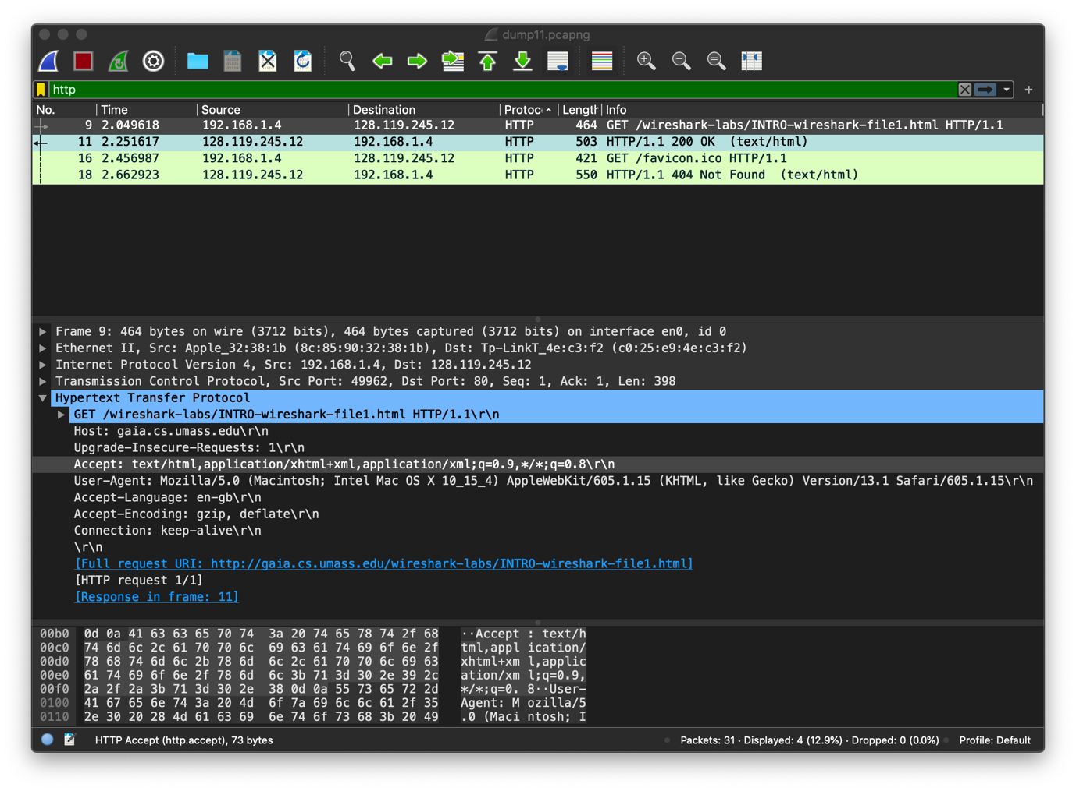

**Запит:**

9 2.049618 192.168.1.4 128.119.245.12 HTTP 464 GET /wireshark-labs/INTRO-wireshark-file1.html HTTP/1.1

**Відповідь**:

11 2.251617 128.119.245.12 192.168.1.4 HTTP 503 HTTP/1.1 200 OK (text/html)

**Відповіді на контрольні питання:**

1. Які протоколи відображалися в вікні лістингу протоколів до включення фільтрації?

TSLv1.2, TCP, HTTP.

2. Які протоколи використовувалися в збережених пакетах запиту та відповіді?

HTTP.

3. Який період часу пройшов з часу відсилки першого пакету із запитом сторінки до

отримання першого пакету з відповіддю сервера?

0.201999

4. Якими були вихідна та цільова адреси пакетів із запитом та із відповіддю?

192.168.1.4 128.119.245.12

128.119.245.12 192.168.1.4

5. Яким був перший рядок запиту на рівні протоколу HTTP?

GET /wireshark-labs/INTRO-wireshark-file1.html HTTP/1.1

6. Яким був перший рядок відповіді на рівні протоколу HTTP?

HTTP/1.1 200 OK (text/html)

**Висновок:**

Я зрозумів, що таке сніфер пакетів, ознайомився з інтерфейсом Wireshark та побачив основні прийоми роботи.